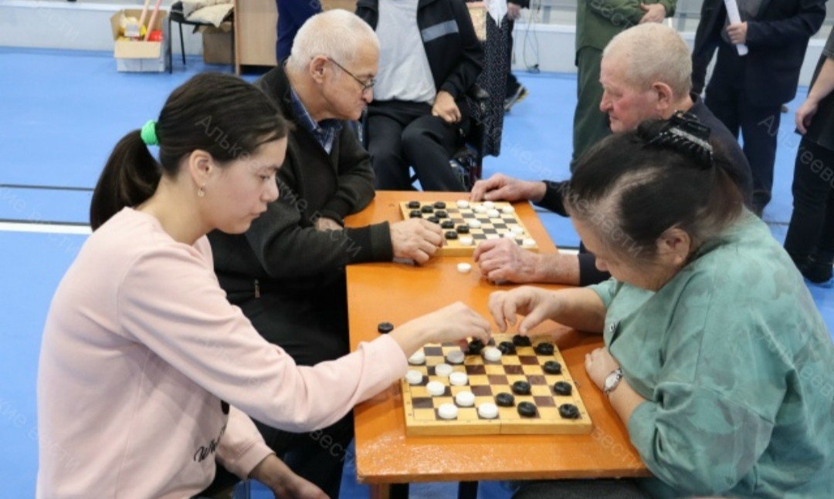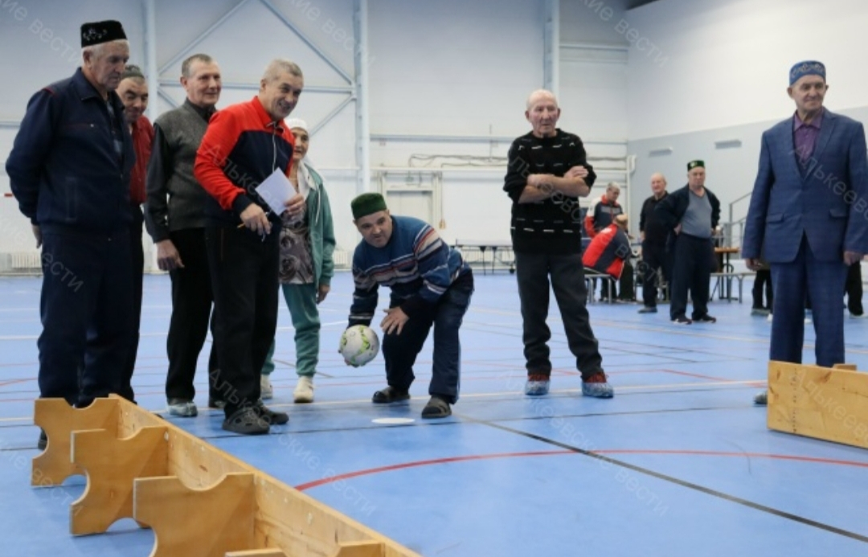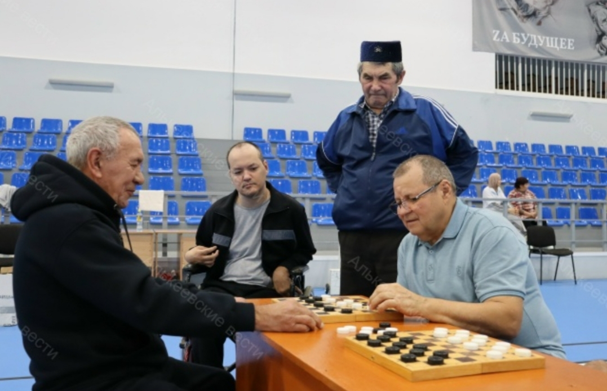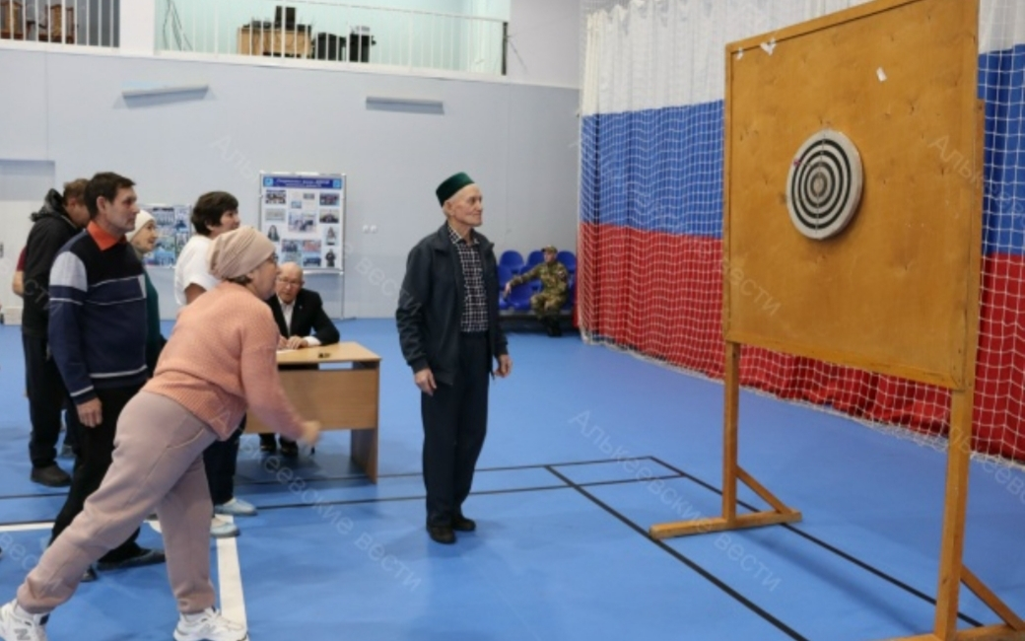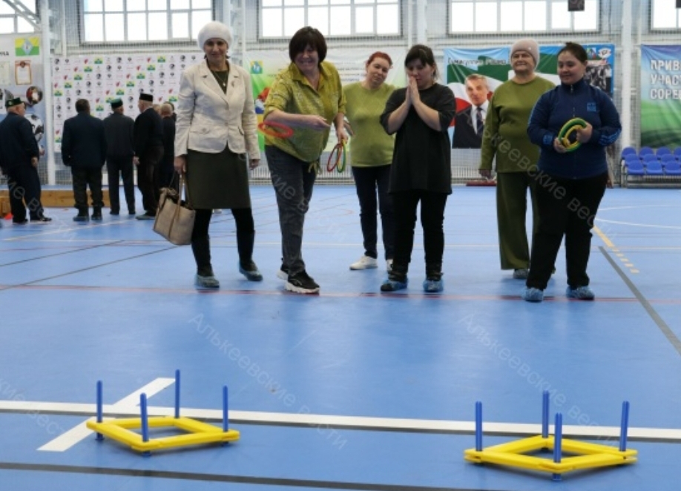
В рамках декады инвалидов в спортивном зале «Алина» Алькеевского района состоялась спартакиада для лиц с ограниченными возможностями здоровья. Данное мероприятие направлено на популяризацию адаптивного спорта в контексте реализации национального проекта «Адаптивный спорт».

Участники продемонстрировали высокий уровень физической подготовки, а также стойкость духа, целеустремленность и стремление к достижению новых спортивных высот.

